老男孩教育Linux77中小集群架构项目规划说明
（入学3个月企业级项目实战必须会）

0. 撰写项目实施规划文档
如何更好的完成老男孩Linux运维班中小集群架构思路：
1、分析需求，写项目规划文档（项目经理、总监能力）
2、画架构图，将架构分解可以实现的模块（架构师能力）
3、分模块实施和测试（运维工程师，码农，程序员能力）
4、一键自动化搞定（自动化运维能力）
5、集群架构的服务拓展（考察自学能力）
做项目要会庖丁解牛、分步骤实现，不要急于求成。
写简历：3-4个项目，故障总结。

1. 网站业务说明
需要搭建的网站产品说明表格如下表1:
产品分类 | 产品名 | 官方 | 运行环境
博客 | WordPress | http://www.wordpress.org | PHP（blog.etiantian.org）
知乎 | wecenter | http://www.wecenter.com/ | PHP（zh.etiantian.org）
网盘 | phpshe | https://phpshe.com/ | PHP（pan.etiantian.org）
Java产品 | jpress/zrlog |  | JAVA、TOMCAT(new.etiantian.org)
MySQL客户端 | Phpmyadmin |  | PHP
在线教育（选做） | edushop | http://www.edusoho.com/ | PHP(edu.etiantian.org)

2. 集群服务器作用、数量及规划
期中集群服务器规划如下表2：

服务器名字 | 台 | 作用
L4负载均衡务 | 2 | 负载均衡器，负责调度网站4层访问请求，需要2台互为高可用。软件涉及lvs和Keepalved，负责blog.etiantian.org业务转发（高并发业务）到L7代理，同时负责，MySQL数据库负载均衡。
L7反向代理 | 2 | 负载均衡器，负责调度7层网站访问请求，需要2台互为高可用。软件涉及Nginx和Keepalved，直接负责zh.etiantian.org及其他业务转发，同时负责承接L4负载转发的blog.etiantian.org业务转发。动静分离，基于设备的转发。
动态Web服务 | 2 | 负责处理用户的请求，提供网页服务，同时，业务人员变更的系统配置等数据需要备份到备份服务器，用户上传的图片等数据需要放到存储服务器上。软件核心：Nginx、PHP、Tomcat，涉及NFS客户端、定时任务cron服务、rsync客户端等
静态Web服务 | 2 | 对共享存储上的图片、附件，配置静态Web服务，提供给用户访问，软件核心是Nginx，涉及Rsync服务用于从NFS存储服务器实时推送数据到Web服务本地挂载点（这是NFS读写分离方案），Web动静分离方案可以使用Nginx代理实现
共享存储 | 1 | 提供blog、wecenter等服务上的共享图片、视频、附件数据存储，软件核心是NFS，sersync，涉及数据实时备份到backup
数据存储 | 1 | 提供博客blog、wecenter等文章文本内容的存储和访问，核心软件涉及MySQL，涉及redis（做Session会话保持）
备份服务 | 1 | 提供全网数据的备份服务，以及异地灾备、软件核心是Rsync服务
管理服务 | 1 | 管理所有服务器，包括分发文件、批量管理、跳板机服务，监控服务，远程拨号服务，yum仓库搭建，网关服务(iptables)等。涉及软件有SSH、Ansible、Jumpserver、Zabbix、PPTP或Openvpn、iptables等，可自行扩展，这些服务在工作中也可以分布到多台机器上。
监控服务 | 1 | 监控所有服务器，包括基础的CPU、内存、磁盘、网络、以及每台主机的应用服务监控，如Nginx、PHP-FPM、MySQL、Redis、Tomcat等。设计软件Zabbix-Server

3. 集群服务规划
集群服务规划与搭建顺序建议：表3
ID |  | 项目名称 | 主机名及IP | 分值
1 |  | 专业项目文档+专业架构图 |  | 10
2 |  | rsync全网备份 | 172.16.1.41/24/backup | 5
3 |  | mysql数据库服务 | 172.16.1.51/24/db01 | 5
4 |  | 数据库主从复制 | 172.16.1.51/52/24/db01/db02 | 3
5 |  | 数据库读写分离 | 172.16.1.51/24 | 3
6 |  | 会话保持/session共享 | 172.16.1.51/24/db01 | 5
7 |  | NFS共享、实时同步 | 172.16.1.31/24/nfs01 | 8
8 |  | LNMP环境（任意部署三个站点） | 172.16.1.7/8/24/web01/web02 | 6
9 |  | 静态Web服务nginx | 172.16.1.8/9/24/static01/02 | 2
10 |  | 搭建java环境,部署Java站点 | 172.16.1.8/9/24/static01/static02 | 8
11 |  | L4Web及数据库负载均衡及高可用 | 172.16.1.15/16/24/lb4-01/lb4-02 | 5
12 |  | L7Web负载均衡及高可用 | 172.16.1.5/6/24/lb01/lb02 | 5
13 |  | 实现L7 Web代理https访问（zh.etiantian.org） | 172.16.1.5/6/24/lb01/lb02 | 8
14 |  | openvpn（5分） | 172.16.1.61/24 | 8
15 |  | 网关内网服务器共享上网（5分） | 172.16.1.61/24 | 5
16 |  | iptables防火墙（5分） | 有公网ip的机器均需要 | 5
17 |  | 跳板机/堡垒机（5分）jumpserver | 172.16.1.62/24/m02 | 6
18 |  | ansible/SSH批量安装整个集群(基础部分) | 172.16.1.61/24/m01 | 15
19 |  | zabbix监控全网服务器 | 172.16.1.61/24 | 8
20 |  | cobbler无人值守批量安装系统 | 172.16.1.61/24 | 5
21 |  | 取消除L4,L7,openvpn，管理机以外所有服务器外网IP，所有机器SSH监听内网卡 |  | 6分
22 |  | L7及Web业务安全（如目录权限、防盗链及L7上waf控制等） |  | 9分
23 |  | 最终述职整体表现及回答问题 |  | 10分
24 | 完成阿里云基础集群部署（cdn,slb,ecs,nas,rds） |  |  | 15分
26 | 搭建局域网yum仓库 |  |  | 2分

4. 服务器主机名和IP规划
服务器主机名和IP规划参考模板如下表4：

主机名 | eth0网卡 | eth1网卡 | 服务简介
lb4-01 | 10.0.0.15/24 | 172.16.1.15/24 | L4负载服务
lb4-02 | 10.0.0.16/24 | 172.16.1.16/24 | L4负载服务
lb01 | 10.0.0.5/24 | 172.16.1.5/24 | L7负载服务
lb02 | 10.0.0.6/24 | 172.16.1.6/24 | L7负载服务
web01 | 10.0.0.7/24 | 172.16.1.7/24 | 动态php服务
web02 | 10.0.0.8/24 | 172.16.1.8/24 | 动态php服务
sweb01/02 | 10.0.0.9/10/24 | 172.16.1.9/10/24 | 静态/java服务
db01 | 10.0.0.51/24 | 172.16.1.51/24 | 数据库服务
nfs01 | 10.0.0.31/24 | 172.16.1.31/24 | 存储服务
backup | 10.0.0.41/24 | 172.16.1.41/24 | 备份服务
m01 | 10.0.0.61/24 | 172.16.1.61/24 | 管理服务
zabbix-server | 10.0.0.81/24 | 172.16.1.71/24 | 监控服务

说明：
1、黄底部分原则是不配外部IP的，需要通过拨号好m01，然后内网管理。
2、L7负载web的VIP可以用10.0.0.3/4，网站域名需要解析到VIP上
3、L4负载web的VIP可以用10.0.0.17/18，网站域名需要解析到VIP上
4、L4负载DB的VIP可以用172.16.1.55，内部域名解析VIP。

5. 集群架构图
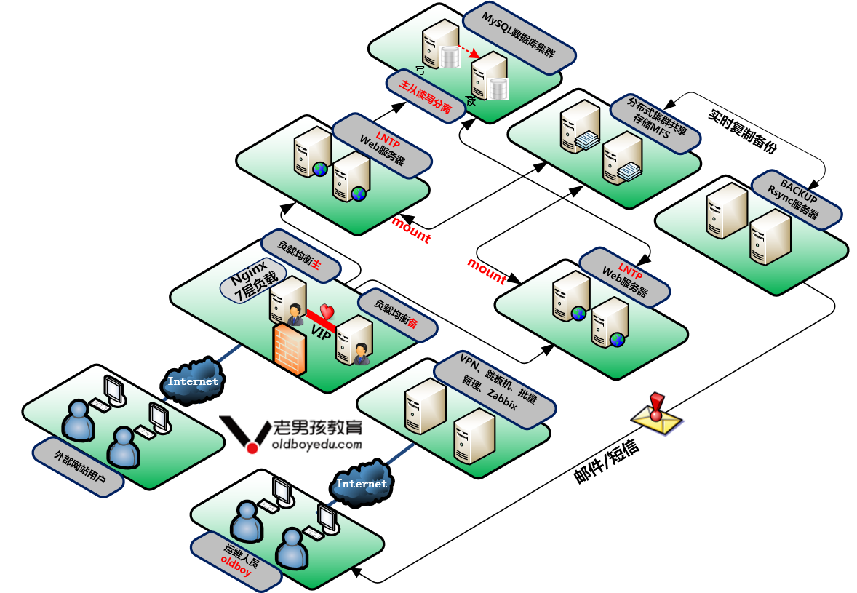
图1：基础集群架构图

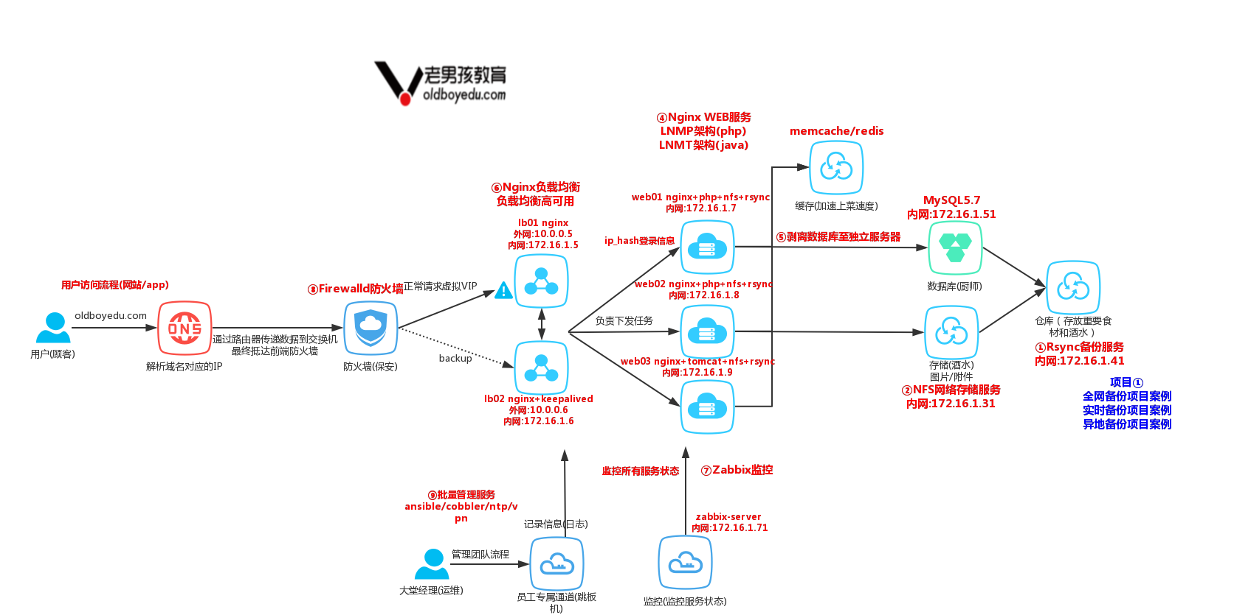
图3：使用阿里云ECS实现集群架构
图4：使用阿里云ECS+SLB+HTTPS实现集群架构

6. 项目实施规范要求
1)所有服务都需要实现开机自启动。
2)所有服务器要做必要linux系统基本优化（防火墙、Selinux）。
3)软件的存放目录、脚本的存放都要规范。
软件目录：/server/tools
脚本目录：/server/scripts/
站点目录：/data/{zh,blog,phpshe}
java站点目录：/data/jpress
备份目录：/backup/
存储目录：/data/
主机名规范：见服务规划表格。
IP地址规范：见服务规划表格。
域名规范：etiatnian.org需解析到VIP上
yum.conf开启keepcache=1

7. 项目实施周期规划
本项目总周期为9天，如下表

周期 | 事件
第1天 | 项目规划书撰写、项目架构图绘制
第2-3天 | 搭建基础集群环境（课堂讲解过的）
第4-7天 | 搭建扩展集群环境（需要自行拓展的）
第8天 | 综合调试，查缺补漏，完善项目文档（部署部分）
第9天 | 撰写述职PPT，准备述职。

8. 项目验收办法
本集群项目的验收，采取述职报告演讲（自我录个视频）的方式验收，因此，建议使用PPT做述职报告，在配合实战演示，项目文档以及部署代码配置打包发给我。
提交项目文档==>录制演讲视频===>审核===>上台演讲===>打分
述职报告PPT注意事项
1、尽量美观大方。
2、PPT附带企业LOGO(老男孩LOGO代替）
3、结尾附带感恩环节，感谢帮助你的小伙伴。
4、项目实施中遇到的坑和解决办法，要重点讲出来，创新好东西。

9. 评分办法及奖励
评分方法：采取老师台下检查打分与上台述职的打分结合，分值参考前面服务规划对应的分值加上述职的准备和上台后的表现，评委老师有5-10分的加减分空间。
述职讲解流程：
1.讲解用户访问网站流程，涉及DNS流程 -> TCP/IP协议 -> HTTP请求原理
2.讲解集群架构调度方式，负载如何下发给NginxWebServer，有哪些方式
3.NginxWebServer接收到请求后，静态内容如何处理，动态内容如何处理
4.Nginx与Fastcgi如何进行交互，如何将请求交给php处理流程
5.备份服务器如何进行全网备份，异地备份又是什么，如何实现
6.管理服务器如何进行管理内部集群架构的所有服务器
7.监控服务器如何监控的所有服务器，实现的思路和方法
8.遇到过的难点，以及故障，最后如何处理解决的
9.该套集群架构你任何可优化的点，以及可扩展项
10.实现自动化安装配置集群架构，实现的心得与方法
11.挑出2-3个项目，以项目的角度描述（将来简历里用）

分值 | 等级 | 毕业后预期就业工资
80-90分 | 及格 | 8000
90-100 | 良好 | 10000
100-120 | 优秀 | 12000
120+ | 极好 | 13000起步

10. 老男孩教育寄语
时光匆匆，咋眼间，2个多月过去了，老师们，很怀念和大家再一起的时光，希望大家在老男孩教育的日子里痛苦并快乐着，每个人都能互相帮助，在知识和人脉上收获满满，达到当初你们入学的决心和目标！

11.老男孩77期指挥中心 司令员：刘浩 政委：梁四伟，参谋长，杨向前

1.杨向前 3组 刘忠平 王盼丽 刘志宇 陈志宏 刘岩
3.梁四伟 6组 郭思斌 昌光泽 崔雄涛 史志国 温锋 徐刚
4.蒋圣杰 5组 王海峰 李胜烨 郭超海 范天虹 杨鑫 王邵宇
5.陶志 8组 李云森 董学佑 尤亚洲 赵泽学 孙伯文 何浪
6.姚敦洁 1组 闫臣宏 杜智岗 郭红顺 张少宁 吴佳鑫 杨坤
8.李凯/郑浩 9组 聂富昌 费可 付金锁 赵云鹏 王坚
9.徐洋洋 7组 贺冰杰 韩子龙 赵鹏 孙浩翔 聂路朋 阚健虔
10.李理 4组 彭琼 孙一凡 李辉 赵素兴 吴宇轩 孙明泽
工作任务：
1.2天为一单位提交完成结果日志（所有组员有义务汇报完成情况）。
2.解答组员所有技术问题，不会请教指挥中心。
3.组员合理制定规划，每天完成多少，不完成别走。

奖励：组长：自身分数，帮助别人，小组小组最低分，平均分
1.小组最低分，平均分，书籍一本。
2.500-1000学习课程，所有优惠基础上再奖励。超过60%组长的分数也奖励。
3.全班达到一个标准，集体出去吃完（单人报销100）。

